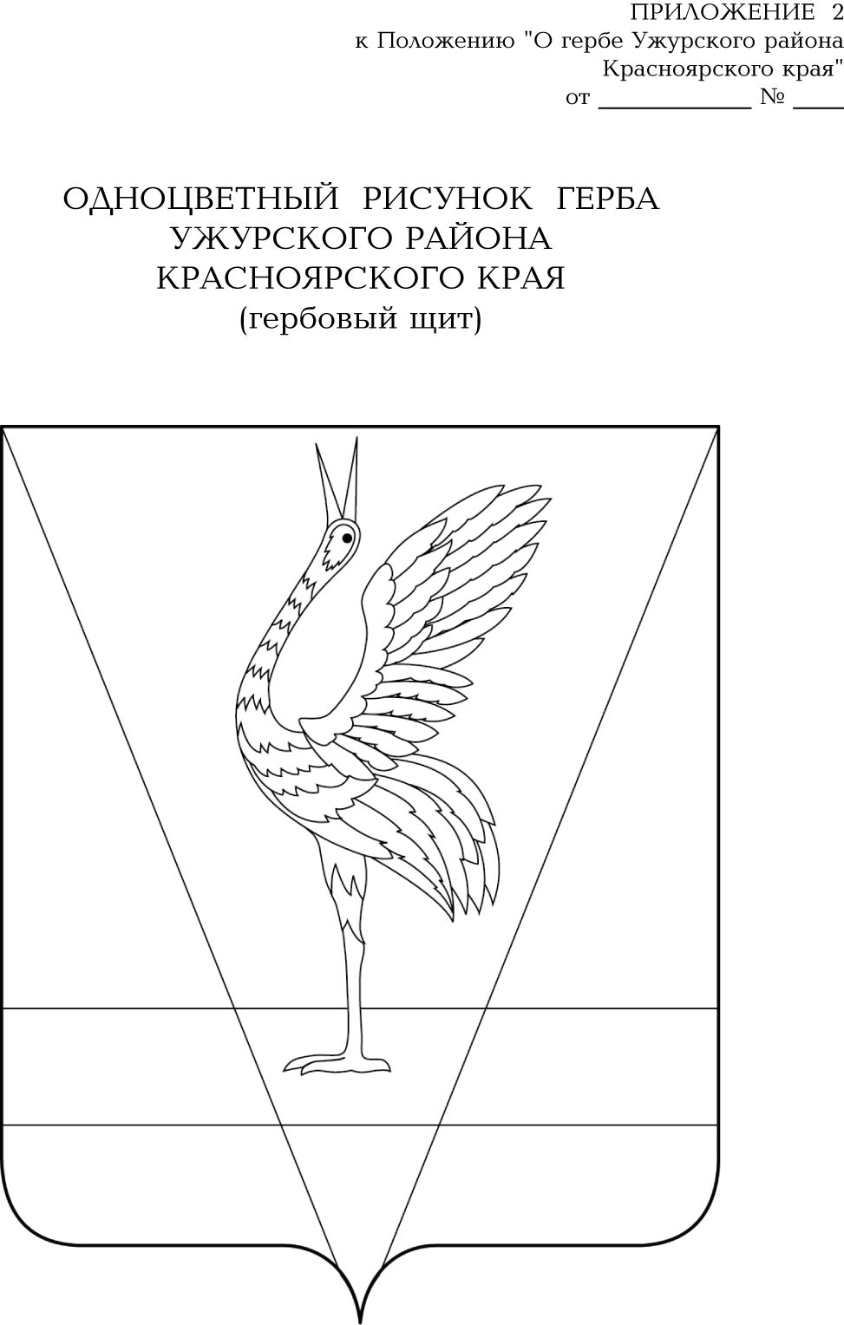

**АДМИНИСТРАЦИЯ УЖУРСКОГО РАЙОНА**

**КРАСНОЯРСКОГО КРАЯ**

**ПОСТАНОВЛЕНИЕ**

|  |  |  |
| --- | --- | --- |
| 26.12.2023 | г. Ужур | № 998 |

О внесении изменений в постановление администрации Ужурского района от 18.02.2020 № 97 «Об утверждении Порядка финансирования обеспечения деятельности по организации сопровождения к месту проведения мероприятий, направленных на повышение коммуникативного потенциала, а также на организацию досуга отдельных категорий граждан, молодых людей, имеющих ограничения жизнедеятельности, в том числе инвалидов по слуху Ужурской районной местной организации общероссийской общественной организации «Всероссийское общество инвалидов»

В соответствии с пунктом 10 статьи 15.1 Федерального закона от 06.10.2003 № 131-ФЗ «Об общих принципах организации местного самоуправления в Российской Федерации», Постановлением администрации Ужурского района от 03.11.2016 № 641 «Об утверждении муниципальной программы «Молодёжь Ужурского района в XXI веке», руководствуясь Уставом Ужурского района, ПОСТАНОВЛЯЮ:

# 1. Внести в приложение к постановлению администрации Ужурского района от 18.02.2020 № 97 «Об утверждении Порядка финансирования обеспечения деятельности по организации сопровождения к месту проведения мероприятий, направленных на повышение коммуникативного потенциала, а также на организацию досуга отдельных категорий граждан, молодых людей, имеющих ограничения жизнедеятельности, в том числе инвалидов по слуху Ужурской районной местной организации общероссийской общественной организации «Всероссийское общество инвалидов» изменения, изложив его в новой редакции, согласно приложению.

2. Контроль за исполнением постановления возложить на заместителя главы по социальным вопросам В.А.Богданову.

3. Постановление вступает в силу в день, следующий за днем его официального опубликования в специальном выпуске газеты «Сибирский хлебороб».

Глава района К.Н. Зарецкий

|  |  |  |  |  |
| --- | --- | --- | --- | --- |
|  |  | |  | |
|  |  |  | |
| Приложение  к постановлению администрации района от 26.12.2023 №998  Порядок финансирования обеспечения деятельности по организации сопровождения к месту проведения мероприятий, направленных на повышение коммуникативного потенциала, а также на организацию досуга отдельных категорий граждан, молодых людей, имеющих ограничения жизнедеятельности, в том числе инвалидов по слуху Ужурской районной местной организации общероссийской общественной организации «Всероссийское общество инвалидов»  Настоящий Порядок финансирования обеспечения деятельности по организации сопровождения к месту проведения мероприятий, направленных на повышение коммуникативного потенциала, а также на организацию досуга отдельных категорий граждан, молодых людей, имеющих ограничения жизнедеятельности, в том числе инвалидов по слуху Ужурской районной местной организации общероссийской общественной организации «Всероссийское общество инвалидов» (далее – Порядок) устанавливает механизм финансирования обеспечения деятельности по организации сопровождения к месту проведения мероприятий, направленных на повышение коммуникативного потенциала, а также на организацию досуга отдельных категорий граждан, молодых людей, имеющих ограничения жизнедеятельности, в том числе инвалидов по слуху Ужурской районной местной организации общероссийской общественной организации «Всероссийское общество инвалидов» (далее – Общественная организация) в целях финансирования обеспечения деятельности по организации сопровождения к месту проведения мероприятий, направленных на повышение коммуникативного потенциала, а также на организацию досуга отдельных категорий граждан, молодых людей, имеющих ограничения жизнедеятельности, в том числе инвалидов по слуху Ужурской районной местной организации общероссийской общественной организации «Всероссийское общество инвалидов».   1. Финансирование предоставляется в пределах лимитов бюджетных обязательств, утвержденных в установленном порядке Муниципальному бюджетному учреждению «Районный центр молодежи «Вектор» Ужурского района Красноярского края (далее – Молодежный центр), в соответствии со сводной бюджетной росписью местного бюджета на текущий финансовый год и соглашением о финансировании обеспечения деятельности Ужурской районной местной организации общероссийской общественной организации «Всероссийское общество инвалидов», согласно приложению № 1 к настоящему Порядку, заключенному между Молодежным центром и Общественной организацией.   2. Для заключения соглашения Общественная организация представляет в Молодежный центр заявление о заключении соглашения, в котором указываются сведения о государственной регистрации Общественной организации, с приложением следующих документов:  а) копии учредительных документов Общественной организации;  б) справка, подписанная руководителем и главным бухгалтером (при наличии) Общественной организации, скреплена печатью Общественной организации (при наличии), с указанием банковских реквизитов и расчетных счетов Общественной организации, на которые перечисляется финансирование.  Копии документов, представляемых в Молодежный центр, заверяются уполномоченным должностным лицом Общественной организации. Все копии представляются вместе с подлинниками документов, после сверки подлинники документов возвращаются Общественной организации.  Молодежный центр:  а) регистрирует в порядке поступления заявление о заключении соглашения и документы, представленные в соответствии с подпунктами «а», «б» пункта 2 настоящего Порядка;  б) проверяет в течение 3 календарных дней со дня поступления заявления о заключении соглашения и документов, представленных в соответствии с подпунктами «а», «б» пункта 2 настоящего Порядка, полноту содержащихся в них сведений и заключает с Общественной организацией соглашение о финансировании обеспечения деятельности по организации сопровождения к месту проведения мероприятий, направленных на повышение коммуникативного потенциала, а также на организацию досуга отдельных категорий граждан, молодых людей, имеющих ограничения жизнедеятельности, в том числе инвалидов по слуху, либо отказывает (в письменной форме) Общественной организации в его заключении в случае несоответствия документов, представленных в соответствии с подпунктами «а», «б» пункта 2 настоящего Порядка.  3. Для получения финансирования Общественная организация ежемесячно представляет в Молодежный центр не позднее пятого числа месяца, следующего за отчетным, следующие документы:  а) реестр об оказании Ужурской районной местной организации общероссийской общественной организации «Всероссийское общество инвалидов» услуг по организации сопровождения к месту проведения мероприятий отдельных категорий граждан, молодых людей, имеющих ограничения жизнедеятельности, в том числе инвалидов по слуху, согласно приложению № 2 к настоящему Порядку;  б) акт об оказании Ужурской районной местной организации общероссийской общественной организации «Всероссийское общество инвалидов» услуг по организации сопровождения к месту проведения мероприятий отдельных категорий граждан, молодых людей, имеющих ограничения жизнедеятельности, в том числе инвалидов по слуху, согласно приложению № 3 к настоящему порядку;  4. Молодежный центр в течение 3 календарных дней с момента получения документов, указанных в пункте 3 настоящего Порядка, рассматривает представленные Ужурской районной местной организацией общероссийской общественной организации «Всероссийское общество инвалидов» документы, согласовывает акт об оказании услуг по организации сопровождения к месту проведения мероприятий отдельных категорий граждан, молодых людей, имеющих ограничения жизнедеятельности, в том числе инвалидов по слуху (далее - акт), направляет один экземпляр акта Общественной организации.  5. В случае выявления в документах, представленных Общественной организацией в соответствии с пунктом 3 настоящего Порядка недостоверных или искаженных сведений, либо несоответствия форм представленных документов, Молодежный центр в течение 3 календарных дней с момента их получения принимает решение о возврате документов на дооформление и направляет данное решение и документы Общественной организации.  6. Общественная организация в течение 3 календарных дней с момента получения решения о возврате документов вносит изменения в документы и представляет их в Молодежный центр на повторное рассмотрение.  7. Молодежный центр течение 3 календарных дней с момента получения документов, указанных в пункте 6 настоящего Порядка, рассматривает представленные документы, согласовывает акт, направляет один экземпляр акта Общественной организации.  8. В случае повторного выявления в документах, представленных Общественной организацией в соответствии с пунктом 6 настоящего Порядка, недостоверных или искаженных сведений либо несоответствия форм представленных документов, Молодежный центр в течение 3 календарных дней с момента их получения принимает решение об отказе в согласовании акта и направляет данное решение Общественной организации с указанием причин отказа.  9. Молодежный центр в течение 3 календарных дней после согласования акта осуществляет финансирование путем перечисления денежных средств на расчетный (лицевой) счет Общественной организации, открытый в российской кредитной организации.  10. В случае выявления после предоставления финансирования в документах, представленных Общественной организацией в соответствии с пунктами 3, 6 настоящего Порядка, недостоверных или искаженных сведений, Молодежный центр принимает решение о возврате в течение 10 календарных дней перечисленных сумм финансирования в доход местного бюджета за период с момента представления недостоверных или искаженных сведений и направляет письменное уведомление Общественной организации (далее - уведомление).  11. Общественная организация в течение 3 календарных дней с момента получения уведомления обязана произвести возврат в доход местного бюджета ранее полученных сумм финансирования, указанных в уведомлении, в полном объеме.  12. Проверка соблюдения условий, целей и порядка предоставления финансирования осуществляется Молодежным центром путем проведения проверок и запросов отчетов, документов, информаций в порядке и сроки, установленные этим органом. Периодичность, сроки и формы проведения проверок устанавливаются Молодежным центром. | | | |